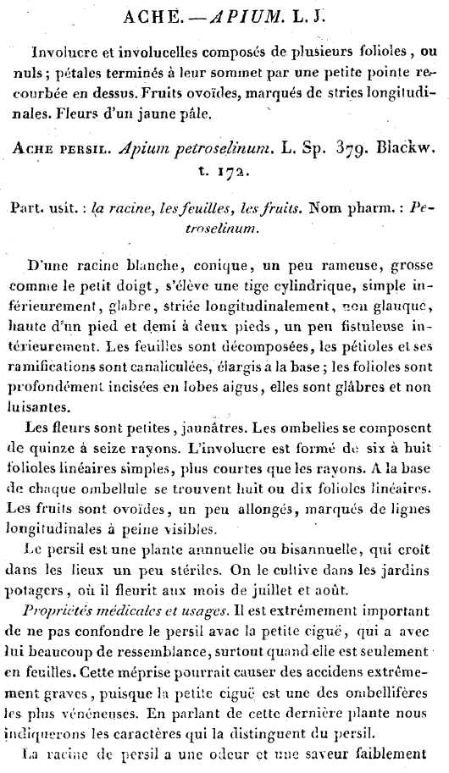
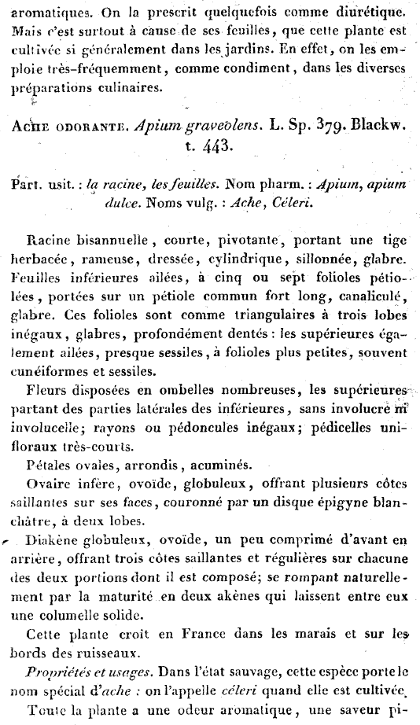
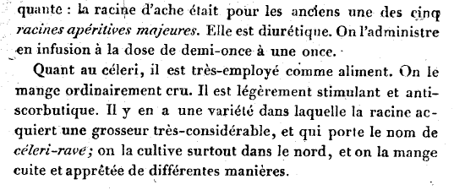

ACHE

ACHE. s. m. Espece de persil qui croist dans les marais, & qui a des fleurs blanches. En Latin apium palustre. Le François est derivé du Latin.

(furetière)

ACHE

ACHE. s. f. Herbe qui ressemble au persil. En certains jeux de la Grèce on donnoit une couronne d'ache au vainqueur.

(académie)

ACHE (a-ch'), s. f.

Plante ombellifère qui ressemble au persil. Le front couronné d'ache toujours verte, nous nous excitions à jouir de la vie, CHATEAUBR. Mart. 150.

HISTORIQUE :

XVIe s. Nous disons quand quelcun est bien malade et en grand danger de la vie, qu'il ne lui fault plus que l'ache, c'est à dire la sepulture, pour ce que nous avons accoustumé de couronner les sepultures des morts avec ceste herbe, AMYOT, Timol. 35.

ÉTYMOLOGIE :

Apium, du grec.

(littré)

